ОПАСНЫЙ ВРЕДИТЕЛЬ - КОРИЧНЕВО-МРАМОРНЫЙ КЛОП

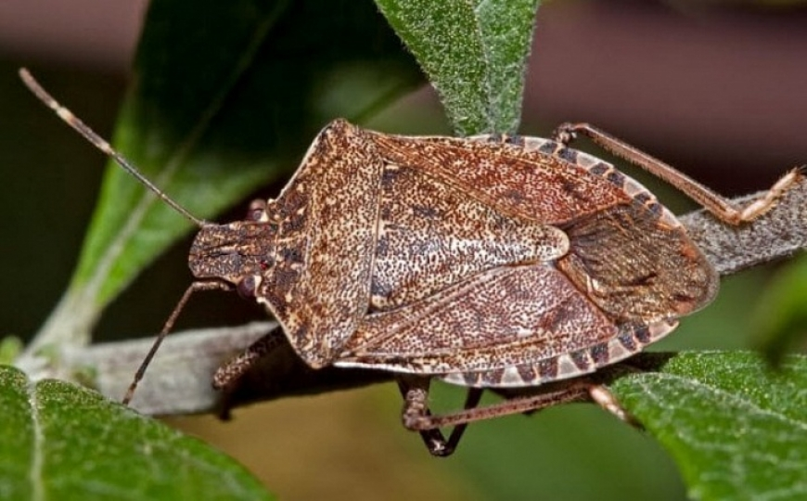

Негативно влияет на сельское хозяйство: уничтожает посевы, кустарники и другие культурные растения и их плоды.
Зимуют взрослые клопы в сухих местах, проникают в дома через щели, под сайдинг, пережидая холодное время года. В период зимовки клопы снижают свою активность, перестают активно питаться и начинают искать надёжное укрытие, чтобы пережить холода.
Уже начиная со второй декады сентября и до весны необходимо проводить регулярный осмотр возможных укрытий – хозяйственных построек, чердаков, подвалов, гаражей, штабелей досок, животноводческих помещений и др. Особое внимание - уделять труднодоступным местам: щелям, нишам.
Период зимовки — хорошее время для борьбы с вредителем. Можно устроить клопам фальшзимники – развешивать на участке на высоте 2-3 метра картонные коробки, наполненные мятым гофрированным картоном, газетами и т.п. Клоп устроится в них на зимовку и затем коробки необходимо сжечь.
Таким образом можно существенно сократить численность зимующих клопов.

